**ATV1660K调试记录文档**

|  |  |  |
| --- | --- | --- |
| **文件状态： [√] 草稿 [ ] 正在修改**  **[ ] 正式发布** | **部门** | **系统软件组** |
| **版本** | 0.2 |
| **作者** | **朱坤华** |
| **完成时间** | **20170504** |
| **审核** |  |
| **审核时间** |  |
| **密级状态：绝密( ) 秘密( ) 内部资料(√) 公开( )** | | |

**修改记录:**

|  |  |  |  |
| --- | --- | --- | --- |
| 版本 | 修订者 | 时间 | 说明 |
| 0.1 | 朱坤华 | 2018 / 4 / 10 | ATV1660K 的调试记录文档 |
| 0.2 | 朱坤华 | 2018 / 5 / 4 | 空板烧录后不进系统问题 |
|  |  |  |  |
|  |  |  |  |

**一. 背景及问题:**

ATV1660K是基于RK3288上开发的双屏异显方案。这份调试记录文档主要为了后续时间久了后，出现相关问题的时候，方便查阅了解项目之前的调试情况，或者需要从以前的调试记录中得到一些有用的调试信息。

**二. 调试记录:**

目录

1.ATV1660K 调试简介 3

显示通路说明 3

2.HDMIIN调试记录 4

1. 打开HDMIIN APK 就闪退的问题 4

2. HDMIIN APK能打开，但是黑屏 5

3.RK1000 CVBS 调试 6

4.HDMI双输出 7

1.HDMI双输出，普通HDMI口插入花屏，过30秒后花屏正常，同时66121转的HDMI上花屏 8

2.ITE661221不接HDMIIN的情况下，I2S0有声音进来但没有声音输出问题 9

3.双屏异显异声问题 9

5.其他出现过的问题 10

1.空板烧录后，出现不进系统问题。 10

# 1.ATV1660K 调试简介

ATV1660K和ATV1560K相比，板子上硬件主要的一些差异：

1. 新增HDMIIN 功能，HDMIIN IC 是TC358749
2. 新增IT66121转出一路HDMI，同普通HDMI一起输出就是双HDMI输出
3. 新增RK1000 IC，支持一路CVBS 输出和耳机
4. 以太网网卡由100M RTL8201F 改为RTL8211B
5. 新增一个SPDIF接口

所以调试ATV1660K主要调试的功能也是差异部分

项目调试时相关的资料路径：//192.168.1.8/work/home/zkh/RK/项目资料/ATV1660K

代码是基于rk3288 ATV1560K调试的，但使用的dts文件和硬件版本信息不一样，

硬件版本信息：\\192.168.1.5\firmware\m9_release\version\rk3288\version_rk3288_66121

config文件是：rockchip_tpc1660_defconfig

dts文件是：RK3288_GTMDBM6612_2G.dts

烧录工具和烧录方法参考SDK里面的,用AndroidTool - PX3烧录，按键按住背面的recovery按键进升级模式。

硬件版本信息烧录方法：参考项目资料目录下的《RK3288 版本信息烧录说明.pdf》

显示通路说明：

硬件上输出通路：

1. 普通HDMI 显示输出
2. IT66121转的HDMI 显示输出
3. RK1000 CVBS 显示输出

RK3288只有两个LCDC控制器，所以通路上的分配不能同时满足3个通路，LCDC1分配给HDMI了，所以RK1000 TVE和ITE66121 HDMI共用LCDC0，由于共用同时使能会导致66121 HDMI输出类似雪花点的界面，并且RK1000 CVBS会没信号输出。

目前LCDC是按照下面分配的：

HDMI:LCDC1；ITE66121:LCDC0；RK1000 LCDC0

RK1000 使能TVE，需要disabled 掉TIE66121，否则CVBS和HDMI都会没有信号输出。

# 2.HDMIIN调试记录

HDMIIN 原理上是模拟一个Camera，kernel架构中图像和声音部分都是为了实现camera接口，framework整体架构和Camera也是一样的。HDMIIN传入的图像和声音，接入到kernel的Camsys的接口中，framework的xml配置也是和camera一样，所以上层写apk就把HDMIIN当作一个camera设备，可以预览，录像，截图等Camera的操作。

HDMIIN的 IC是TC358749，由于这个IC SDK中默认不支持，所以向原厂要了补丁。

补丁文件路径：

192.168.1.8\work\home\zkh\RK\项目资料\ATV1660K\HDMIIN\[RK3288_5[1].1]HDMI-IN_Patch_V1.5

HDMIIN是分为两部分调试的，因为path本身分成两部分，Video部分和Audio部分，所以调试也分开来调了。

Video部分调试：

Video 部分是按照patch文件打到代码里面调试。底层驱动加进去后，配置好stanby/reset/int引脚，

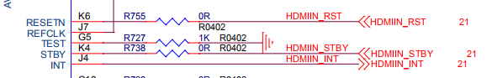

注意这几个引脚都是高有效，power引脚也一样，配置好引脚，把驱动加进去后，用万用表量对应的引脚的电压能正常起来，量I2C线数据传输，这个也可以看driver的printk。接入HDMIIN 的HDMI线，用示波器看时钟能出来。

示波器看到时钟起来了后，把上层的patch加进去编译烧录进去，注意要编译到camera_board.xml，确保xml中有TC358749配置，不然可能会导致HDMIIN APK闪退。

遇到的问题：

## 打开HDMIIN APK 就闪退的问题

是因为cam_board.xml默认用的是cam_board_gc2155.xml，因为代码里面有做兼容，系统能遍历cam_board.xml文件，所以改用cam_board_rk3288.xml，这个xml既能支持gc2155，也有TC358749XBG 的配置定义，烧录进去后可以通过命令行来确认：cat /system/etc/cam_board.xml，里面有TC358749XBG 的配置，这时能打开HDMIIN APK。

正常出现这个问题的时候可以按照下面步骤检查解决：

首先，确认 kernel 正常加载了 HDMI-IN TC358749的驱动没报错，并且示波器确认底层数据在传输；

其次，/system/etc 目录下有 cam_board.xml 文件，该文件有定义支持的 sensor 型号，

TC358749XBG 也定义在其中，并要和原理图的接线匹配。

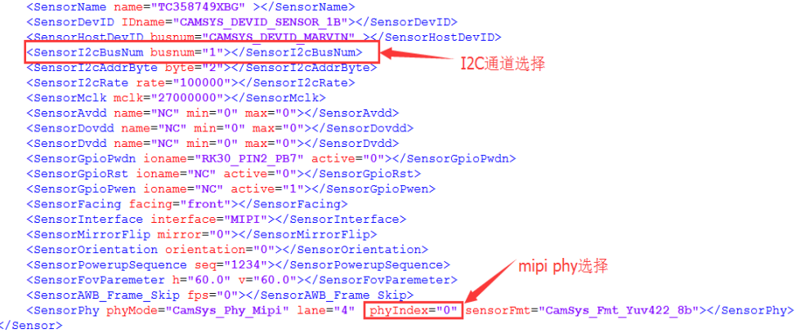

最后是 /system/lib/hw 目 录 下 有 camera.rk30board.so 和

libisp_isi_drv_TC358749XBG.so 这两个库。

## HDMIIN APK能打开，但是黑屏

这个问题的导致原因有两点，一个是底层还没通的情况下打开HMDIIN APK，底层的Video数据没传上来；另外一个原因是APK的操作流程，操作流程上不能先插入HDMIIN的HDMI线再去打开APK，这个操作方法不会启动预览，所以一定要先打开APK，然后再去插入HDMIIN HDMI线。

这个问题可以按照下面的步骤来排查：

1.检查 RK3288 和 TC358739 硬件连接与软件上的设置，是否一致。主要排查 I2C 通道，MIPI PHY 通道和 GPIO 引脚号

2.通过读 sys.hdmiin.resolution 属性值，值为 1 代表 1080P，值为 2 代表 720P，值为 0 则代表没有数据或其他分辨率，这样可以判断TC358749 是否有检测到 HDMI SOURCE 的信号。

3、sys.hdmiin.display 属性值为 0 时，这种情况属于时序没有对应上。目前的解决办法是，HDMI-IN 的 APK 打开后一段时间内，会检测这个属性的值。如果是 0 则关闭预览链路，再重新打开预览链路。如果长时间的黑屏，读取 sys.hdmiin.display 这个属性值是否为 0，为 0 时是否有执行预览重启。如果没有重启说明 APK 流程不正常，排查下 APK 的流程，关闭APK，然后再重新打开。

Audio 部分调试：

Audio部分的补丁也在patch包里面。HDMIIN的声音可以输入给RK3288的I2S和SPDIF，make menuconfig选中下面选项后，默认会使能RK3288支持I2S和SPDIF。



硬件支持的声音传输方案是：

1.HDMI-IN 芯片—→DAC—→RK1000 LINE IN

2.HDMI-IN 芯片—→RK3288 I2S

现在硬件原理图是采用第二种方案，因为板子声音上需要用的有双HDMI输出、SPDIF输出、耳机接口、CVBS接口，用第一种方案的话RK1000并不能把声音同时分配给两个HDMI。硬件接法：

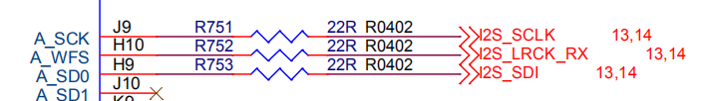

所以，make menuconfig需要配置没not dac的：

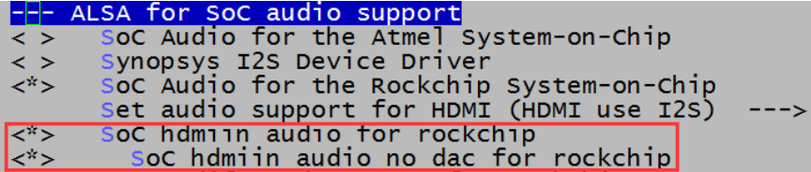

音频补丁涉及 kernel 和 HAL 层的修改，所以添加补丁和编译固件时，务必把这两部分都编译到，否则可能会出现本地没有声音，只有 HDMI SOURCE 接入时有声音的情况。

遇到的问题：

1. 插入HDMIIN HDMI线后打开HDMIIN apk，没有声音

这个问题可以按以下顺序排查

1. 用示波器确认HDMIIN的声音数据是否有到板子上
2. 用示波器确认是否有音频数据到66121或者普通HDMI上
3. 以上两点没问题后，注意APK的操作顺序，正确的顺序是先打开APK，然后再插入HDMIIN HDMI线，不然声音会出来。调试的时候前两点都通了，最后遇到的就是这个问题，这个问题刚开始以为是概率性问题，折腾很久后发现是RK hdmiin apk的设计上导致的。

# 3.RK1000 CVBS 调试

RK1000 硬件设计上的功能是：1路CVBS视音频输出，1路耳机音频输出，1路音频输出给IT6255。

代码里面已经有RK1000的驱动了，只需要在DTS和config文件里面使能RK1000。RK1000硬件原理图上图像接线是接到LCDC0控制器上，所以RK1000 TVE的配置的图像源配置是0，也就是lcdc0；

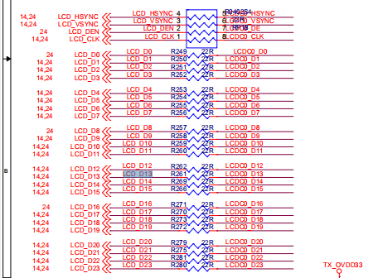

RK1000的资料：

Z:\RK\项目资料\ATV1660K\RK1000

遇到的问题：

1.HDMIIN HDMI插入后，RK1000 I2S没有声音输出问题

RK1000_MCLK由外部I2S_MCLK提供，RK1000作为从设备，跟踪原理图RK1000的走线，可以看到I2S_MCLK接到TC358749，当HDMIIN接入的时候，I2S_MCLK的时钟由TC358749出来，这种接法会导致HDMIIN接入的时候，RK1000和IT66121接I2S 声音的时候会没声音，这个问题在HDMI双输出里面描述，因为这个问题涉及到TC358749和ITE66121。

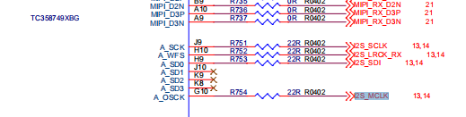

# 4.HDMI双输出

双HDMI输出，在普通HDMI输出的基础上，加一颗ITE66121IC，将RGB数据转HDMI输出，同时66121支持4个I2S通道或SPDIF输入音源，硬件上只接了I2S0和SPDIF目前这两个输入源都已调通。

IT66121 补丁资料：

192.168.1.8\work\home\zkh\RK\项目资料\ATV1660K\双HDMI输出

Redmine 标题：

3288 HDMI双输出问题

目前RK设计上以ITE66121转的为主，普通HDMI为副，主屏的LCD输出配置对应到IT66121是1920X1280分辨率，在设置-HDMI里可以更改分辨率；副屏为720P。



普通HDMI接口对应的是HDMI1，66121对应的是HDMI。

注意原理图的reset引脚接的是GPIO_A7，但原理图上没标出来。

调试遇到的问题：

## 1.HDMI双输出，普通HDMI口插入花屏，过30秒后花屏正常，同时66121转的HDMI上花屏

原理图上ITE66121接到LCDC0上，但RK的补丁分配的是LCDC1，这部分的差异会直接导致普通HDMI插入的时候普通HDMI接口会花屏。

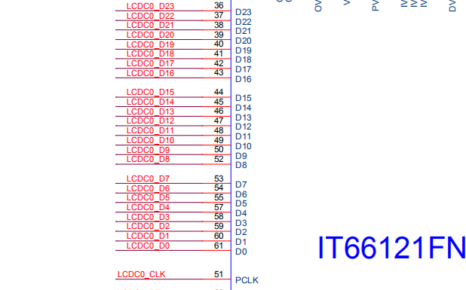

验证这个问题，可以在命令行输入：

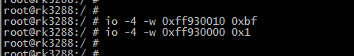

这时普通HDMI花屏会变正常，同时66121上会花屏，66121花屏后执行命令：



导致这个问题是DDR频率，以及HDMI相关的控制寄存器值对应LCDC0和LCDC1错误导致。

## 2.ITE661221不接HDMIIN的情况下，I2S0有声音进来但没有声音输出问题

ITE66121有4个I2S接口，1个SPDIF接口输入声音，硬件上的接法：

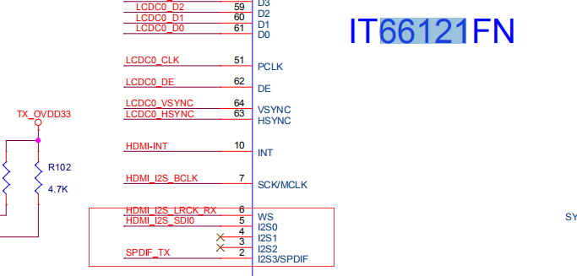

SPDIF接口输入声音没有问题，I2S输出声音由于BCLK频率不对，导致没有声音输出。

注意ITE66121切换I2S0或者SPDIF不在dts上配置，在驱动的config.h配置。

## 3.双屏异显异声问题

双屏异显的做法目前有两种方案：Android Presentation 和 RK dualscreen。Android Presentation 是 Google 提供的双屏方案，实现了 View 级别的 VOP 派发，逻辑均在同一个 APP 上进行控制。RK dualscreen则是实现了APP级别的VOP派发，异显的两部分分别是不同的APP，RK dualscreen 在满足深入定制方案下，也支持快速集成多方 APP，进行功能整合，这个方案还能做到异声，因为ATV1660K方案采用的是RK3288 5.1，SDK上并不支持异声，在异显并不同音源输出方面，目前Android 5.1 软件也没有方案，和RK原厂沟通过，如果需要这方面的开发，还需要业务层上推动。

Presentation 比较适用于对自身需求进行深入定制的方案，当前ATV1660K的双屏异显采用的是这种方案，但这种方案不支持异声。

RK提供的补丁路径：

\work\home\zkh\RK\项目资料\ATV1660K\双屏异显\[RK3188&3288_Android4.4&5.1-SDK]双屏双显_Patch_V1.3

目前给客户demo采用Android Presentation方案，应用组程磊协助写了一个demo的apk ：GLPresentation.apk，这个apk双屏异显支持3D、视频，操作方法：将视频拷贝到U盘，然后插入到机器里面，打开apk，第三个选项是视频的，会自动到U盘找视频播放，一个屏播放视频，另外一个屏可自由操作，声音部分这个apk没有做。

# 5.其他出现过的问题

## 1.空板烧录后，出现不进系统问题。

串口信息如下：

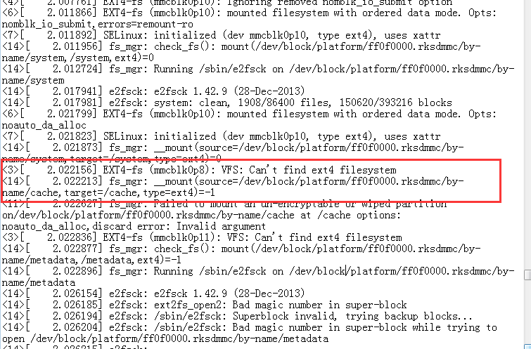

原因为新板子，烧录update.img不会自动创建cache分区，但开机的时候需要将cache分区挂载出来，所以开机的时候到挂载cache分区的时候就出错了。

恢复出厂设置时会自动将cache分区格式化成ext4格式，目前送样的4块板子是直接手动操作板子进入recovery，recovery后能正常进入系统。

**三. 技术总结**

1.调转换类的IC，因为都有输入和输出的CLK，尽量先弄清楚硬件上CLK的输入源和输出源。

2.硬件上的逻辑问题不懂的多和硬件沟通弄明白原理，调起来能事半功倍